บทที่ 3
การออกแบบโปรแกรม

3.1 ความต้องการของระบบ
โครงงานนี้มีจุดประสงค์เพื่อพัฒนาโปรแกรมประยุกต์สำหรับระบบบริหารงานโรงพยาบาลแผนกผู้ป่วยใน โดยในส่วนของระบบจะมีฐานข้อมูลซึ่งกรอบการทำงานจะอยู่ในรูปแบบของแพทย์ผู้ให้การรักษาเข้ามาภายในห้องคนไข้แล้วก็จะมี Pocket PC 1 ตัวที่ใช้สำหรับบันทึกค่าที่ได้จากการตรวจผ่านทางหน้าจอ แล้วจากนั้นข้อมูลที่ได้ก็จะนำไปบันทึกลงฐานข้อมูลที่เก็บอยู่ในเซิร์ฟเวอร์ผ่านทางเครือข่ายไร้สาย โดยเมื่อแพทย์ต้องการยาหรือเวชภัณฑ์ก็จะสั่งผ่าน Pocket PC ไปแสดงยังเครื่องของพยาบาลที่ห้องพยาบาล จากนั้นพยาบาลก็จะทำตามกระบวนการแล้วนำจ่ายยาให้แพทย์ตามที่ระบุไปใน message ซึ่งเมื่อทำงานไหนเสร็จแล้ว ก็จะมีการระบุสถานะว่าทำเสร็จแล้ว
พนักงานของโรงพยาบาลทุกคนจะได้รับ Username และ Password จากผู้ดูแลระบบ (Admin) ซึ่งพนักงานเหล่านี้สามารถล็อกอินเข้าไปเช็คข้อมูลของตนเอง รวมไปถึงสามารถดูข้อมูลคนไข้ที่เป็นคนไข้ที่ตนเองดูแลได้ผ่านทางหน้าเว็บที่ทางโรงพยาบาลได้จัดทำขึ้นมา ซึ่งจะช่วยให้แพทย์และพยาบาลสามารถทำงานได้รวดเร็วขึ้นเนื่องจากได้ทราบข้อมูลล่วงหน้า
ในส่วนของบุคคลภายนอก สามารถเข้ามาใช้บริการของโรงพยาบาลได้ เช่น เว็บบอร์ด ตอบคำถาม อ่านข่าวสารที่โรงพยาบาลได้จัดทำขึ้น เป็นต้น

3.2 อุปกรณ์ที่ใช้ในการพัฒนาโครงงาน
อุปกรณ์ทางฮาร์ดแวร์ได้แก่
- Computer CPU Pentium 4 2.66 GHz, RAM 1 GB, Harddisk 40 GB
- Notebook CPU centino mobile 1.5 GHz, RAM 768 MB, Harddisk 40 GB
- Printer & Scanner
- Pocket PC
อุปกรณ์ทางซอฟต์แวร์ได้แก่
- OS : Microsoft Windows XP service pack 2
- DBMS : MySQL
- Microsoft Visual Studio.Net
- Rational Rose (UML) ไว้ใช้ในการออกแบบระบบวิเคราะห์ระบบ ซึ่งมี Use Case
Diagram และ Sequence Diagram
- Notepad และ Editplus เป็นโปรแกรมช่วยในการออกแบบ HTML
และเขียน code PHP
- IIS ซึ่งมีไว้ให้บริการด้าน Server ในรูปแบบต่างๆ ของ Internet เช่น Web Server , FTP
Server , SMTP Server
- php-5.0.4-Win32 ติดตั้งแบบ cgi ซึ่งจะถูกเรียกให้ทำงานเมื่อมีการเรียกใช้งานเท่านั้น
ทุกครั้งที่มีการเรียกดูเว็บ php ก็จะเริ่มทำงาน โดยมีการอ่านไฟล์ php.ini และโหลด dll
ของ extension ที่เกี่ยวข้อง ทำงานต่าง ๆ จนจบ และคืนหน่วยความจำเมื่อเสร็จสิ้น
- IE Browser เป็น Browser สำหรับเรียกการทำงานของโปรแกรมที่เขียนขึ้นมา

3.3 การออกแบบตารางฐานข้อมูล

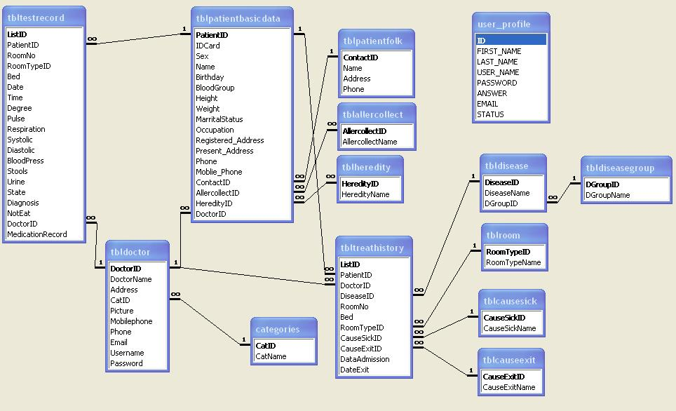

รูปที่ 3.1 แสดงความสัมพันธ์ของฐานข้อมูล

จากความต้องการของโครงงานข้างต้น ได้ทำการออกแบบตารางฐานข้อมูลในรูปแบบรีเลชั่นนัล (Relational) ได้ดังนี้

TABLE : USER_PROFILE

ID
FIRST_NAME
LAST_NAME
USER_NAME
PASSWORD
STATUS

ตาราง USER_PROFILE เก็บรายชื่อและรหัสผ่านของผู้ใช้
ID คือ ลำดับที่ของผู้ใช้
FIRST_NAME คือ ชื่อของผู้ใช้
LAST_NAME คือ นามสกุลของผู้ใช้
USER_NAME คือ ชื่อผู้ใช้ที่ใช้ในการล็อกอิน
PASSWORD คือ รหัสที่ใช้ในการล็อกอิน
STATUS คือ สถานะของผู้ใช้ (0 = Admin , 1 = พนักงาน รพ. , 2 = ผู้เยี่ยมชมเว็บไซต์ )

Field | Type | Attribute | Null | Key | Default | Extra
ID | Int(11) |  | No | Primary |  | Auto_increment
FIRST_NAME | Varchar(50) |  | No
LAST_NAME | Varchar(50)
USER_NAME | Varchar(20)
PASSWORD | Varchar(32)
STATUS | Char(1)

TABLE : CATEGORIES
CatID
CatName

ตาราง CATEGORIES เก็บรหัส และรายชื่อหมวดหมู่ความชำนาญการทางการแพทย์
CatID คือ รหัสของหมวดหมู่ความชำนาญการทางการแพทย์
CatName คือ รายชื่อหมวดหมู่ความชำนาญการทางการแพทย์

Field | Type | Attribute | Null | Key | Default | Extra
CatID | Int(10) | Unsigned | No | Primary |  | Auto_increment
CatName | Varchar(50) |  | No

TABLE : TBLDOCTOR

DoctorID
DOCTORNAME
ADDRESS
CatID
Picture
MobilePhone
Phone
Email

ตาราง TBLDOCTOR เก็บรายละเอียดของพนักงานโรงพยาบาล
DoctorID คือ รหัสประจำตัวพนักงานโรงพยาบาล
DoctorName คือ ชื่อของพนักงานโรงพยาบาล
Address คือ ที่อยู่ของพนักงานที่สามารถติดต่อได้
Picture คือ รูปของพนักงาน
MobilePhone คือ เบอร์โทรศัพท์มือถือ
Phone คือ เบอร์โทรศัพท์บ้าน
Email คือ ที่อยู่อีเมล์ของพนักงาน ที่สามารถติดต่อได้
CatID คือ รหัสของหมวดหมู่ความชำนาญการทางการแพทย์
(ซึ่งใช้เชื่อมโยงกับตาราง CATEGORIES)

Field | Type | Attribute | Null | Key | Default | Extra
DoctorID | Varchar(10) |  | No | Primary
DoctorName | Varchar(50) |  | No
Address | Varchar(100) |  | Yes |  | Null
CatID | Int(10) | Unsigned | Yes | Foreign | Null
Picture | Blob | Binary | Yes |  | Null
MobilePhone | Varchar(15) |  | Yes |  | Null
Phone | Varchar(15) |  | Yes |  | Null
Email | Varchar(30) |  | Yes |  | Null

TABLE : TBLUSE
UseCode
UseDetail
UsePerDay

ตาราง TBLUSE เก็บวิธีใช้ยาและเวชภัณฑ์
UseCode คือ รหัสการใช้ยา
UseDetail คือ รายละเอียดการใช้ยา
UsePerDay คือ ปริมาณการใช้ต่อวัน

Field | Type | Attribute | Null | Key | Default | Extra
UseCode | Varchar(20) |  | No | Primary
UseDetail | Varchar(200) |  | No
UsePerDay | Varchar(50) |  | No |  | 0

TABLE : TBLDRUG
DgID
DgName
UseCode
Properties
Concern

ตาราง TBLDRUG เก็บทะเบียนยาและเวชภัณฑ์
DgID คือ รหัสยา
DgName คือ ชื่อยา
UseCode คือ รหัสการใช้ยา
Properties คือ สรรพคุณทางยา
Concern คือ รายละเอียดที่เกี่ยวข้อง เช่น ต้องกินให้หมด หรืออาจง่วง เป็นต้น

Field | Type | Attribute | Null | Key | Default | Extra
DgID | Varchar(20) |  | No | Primary
DgName | Varchar(50) |  | No
UseCode | Varchar(20) |  | No | Foreign
Properties | Varchar(100) |  | Yes |  | Null
Concern | Varchar(100) |  | Yes |  | Null

TABLE : TBLPATIENTBASICDATA
PatientID
IDCarD
Sex
FName
Name
LName
Birthday
BloodGroup
Height
Weight
MarritalStatus
Occupation
Registered_Address
Present_Address
Phone
MobilePhone
ContactID
AllertCollectID
HeredityID
DoctorID

ตาราง TBLPATIENTBASICDATA เก็บรายละเอียดเบื้องต้นของผู้ป่วย
PatientID คือ รหัสผู้ป่วย
IDCard คือ เลขที่บัตรประชาชน
Sex คือ เพศ
FName คือ ชื่อ
Name คือ ชื่อเต็ม
LName คือ นามสกุล
Birthday คือ วันเกิด
BloodGroup คือ กรุ๊ปเลือด
Height คือ ส่วนสูง
Weight คือ น้ำหนัก
MarritalStatus คือ สถานภาพการสมรส
Occupation คือ อาชีพ
Registered_Address คือ ที่อยู่ตามที่ระบุในทะเบียนบ้าน
Present_Address คือ ที่อยู่ปัจจุบัน
Phone คือ เบอร์โทรศัพท์บ้าน
MobilePhone คือ เบอร์โทรศัพท์มือถือ
ContactID คือ รหัสของญาติที่เกี่ยวข้องกับผู้ป่วย
AllertCollectID คือ รหัสของการแพ้ เช่น แพ้ยา อาหารทะเล เป็นต้น
HeredityID คือ โรคทางกรรมพันธุ์
DoctorID คือ รหัสพนักงานประจำโรงพยาบาล

Field | Type | Attribute | Null | Key | Default | Extra
PatientID | Varchar(10) |  | No | Primary
IDCard | Varchar(20) |  | No
Sex | Varchar(10) |  | No
FName | Varchar(20) |  | No
Name | Varchar(70) |  | No
LName | Varchar(20) |  | No
Birthday | Varchar(20) |  | No
BloodGroup | Varchar(5) |  | No
Height | Varchar(5) |  | No |  | 0
Weight | Varchar(5) |  | No |  | 0
MarritalStatus | Varchar(20) |  | No
Occupation | Varchar(50) |  | No
Registered_Address | Varchar(100) |  | No
Field | Type | Attribute | Null | Key | Default | Extra
Present_Address | Varchar(100) |  | No
Phone | Varchar(20) |  | Yes |  | Null
MobilePhone | Varchar(20) |  | Yes |  | Null
ContactID | Varchar(10) |  | No | Foreign
AllertCollectID | Varchar(10) |  | Yes | Foreign | Null
HeredityID | Varchar(10) |  | Yes | Foreign | Null
DoctorID | Varchar(10) |  | No | Foreign

TABLE : TBLALLERTCOLLECT
AllertCollectID
AllertCollectName
NAME

ตาราง TBLALLERTCOLLECT เก็บรหัสและข้อมูลการแพ้ยาหรืออาหาร
AllertCollectID คือ รหัสการแพ้ยาหรืออาหาร
AllertCollectName คือ ชื่อของการแพ้ยาหรืออาหาร

Field | Type | Attribute | Null | Key | Default | Extra
AllertCollectID | Varchar(10) |  | No | Primary
AllertCollectName | Varchar(100) |  | No

TABLE : TBLCAUSEEXIT
CauseExitID
CauseExitName
NAME

ตาราง TBLCAUSEEXIT เก็บรหัสและสาเหตุการออกจากโรงพยาบาล
CauseExitID คือ รหัสของสาเหตุการออก
CauseExitName คือ สาเหตุการออก

Field | Type | Attribute | Null | Key | Default | Extra
CauseExitID | Varchar(10) |  | No | Primary | 0
CauseExitName | Varchar(50) |  | No

TABLE : TBLCAUSESICK
CauseSickID
CauseSickName
NAME

ตาราง TBLCAUSESICK เก็บรหัสและสาเหตุที่คนไข้ป่วย
CauseSickID คือ รหัสของสาเหตุการป่วย
CauseSickName คือ สาเหตุการป่วย

Field | Type | Attribute | Null | Key | Default | Extra
CauseSickID | Varchar(10) |  | No | Primary | 0
CauseSickName | Varchar(50) |  | No

TABLE : TBLDISEASE
DiseaseID
DiseaseName
NAME
DGroupID
NAME

ตาราง TBLDISEASE เก็บรหัสและข้อมูลการแพ้ยาหรืออาหาร
DiseaseID คือ รหัสโรค
DiseaseName คือ ชื่อโรค
DGroupID คือ รหัสประเภทโรค
(เอาไว้เชื่อมโยงกับตาราง TBLDISEASEGROUP)

Field | Type | Attribute | Null | Key | Default | Extra
DiseaseID | Varchar(10) |  | No | Primary
DiseaseName | Varchar(50) |  | No
DGroupID | Varchar(10) |  |  | Foreign

TABLE : TBLDISEASEGROUP
DGroupID
DGroupName
NAME

ตาราง TBLDISEASEGROUP เก็บรหัสและชื่อของกลุ่มโรค
DGroupID คือ รหัสประเภทโรค
DGroupName คือ ประเภทโรค

Field | Type | Attribute | Null | Key | Default | Extra
DGroupID | Varchar(10) |  | No | Primary
DGroupName | Varchar(50) |  | No

TABLE : TBLFORMULAR
FormularID
FormularName
FGroupID
DgID
UseCode
Dose
Properties
Concern

ตาราง TBLFORMULAR เก็บรายละเอียดเกี่ยวกับยาเพิ่มเติมจากตาราง TBLDRUG
FormularID คือ รหัสของสูตรยา
FormularName คือ ชื่อสูตรยา
FGroupID คือ รหัสกลุ่มสูตรยา
DgID คือ รหัสยา (เอาไว้เชื่อมโยงกับตาราง TBLDRUG)
UseCode คือ รหัสการใช้ยา
Dose คือ ปริมาณยาที่กำหนดให้กิน
Properties คือ สรรพคุณทางยา
Concern คือ รายละเอียดเพิ่มเติม เช่น ง่วงง่าย เป็นต้น

Field | Type | Attribute | Null | Key | Default | Extra
FormularID | Varchar(10) |  | No | Primary
FormularName | Varchar(50) |  | No
FGroupID | Varchar(10) |  | Yes | Foreign
DgID | Varchar(10) |  | No | Foreign
UseCode | Varchar(20) |  | No | Foreign
Dose | Int(10) |  | Yes
Properties | Varchar(100) |  | Yes |  | 0
Concern | Varchar(50) |  | Yes

TABLE : TBLFORMULARGROUP
FGroupID
FGroup
NAME

ตาราง TBLFORMULARGROUP เก็บรหัสและประเภทกลุ่มสูตรยา
FGroupID คือ รหัสประเภทสูตรยา
FGroup คือ ประเภทสูตรยา

Field | Type | Attribute | Null | Key | Default | Extra
FGroupID | Varchar(10) |  | No | Primary
FGroup | Varchar(100) |  | No

TABLE : TBLHEREDITY
HeredityID
HeredityName
NAME

ตาราง TBLHEREDITY เก็บรหัสและชื่อโรคทางกรรมพันธุ์
HeredityID คือ รหัสโรคทางกรรมพันธุ์
HeredityName คือ ชื่อโรคทางกรรมพันธุ์

Field | Type | Attribute | Null | Key | Default | Extra
HeredityID | Varchar(10) |  | No | Primary
HeredityName | Varchar(50) |  | No

TABLE : TBLPATIENTFOLK
ContactID
FName
Name
LName
Address
Phone

ตาราง TBLPATIENTFOLK เก็บรายละเอียดของญาติผู้ป่วย
ContactID คือ รหัสของญาติที่เกี่ยวข้องกับผู้ป่วย
FName คือ ชื่อ
Name คือ ชื่อเต็ม
LName คือ นามสกุลญาติ
Address คือ ที่อยู่ของญาติผู้ป่วย
Phone คือ หมายเลขโทรศัพท์ของญาติผู้ป่วย

Field | Type | Attribute | Null | Key | Default | Extra
ContactID | Varchar(10) |  | No | Primary
FName | Varchar(50) |  | No
Name | Varchar(70) |  | No
LName | Varchar(50) |  | No
Address | Varchar(255) |  | No
Phone | Varchar(50) |  | No

TABLE : TBLROOM
RoomTypeID
RoomTypeName
NAME

ตาราง TBLROOM เก็บรหัสและชื่อประเภทห้องพักรักษาตัว
RoomTypeID คือ รหัสประเภทห้อง
RoomTypeName คือ ชื่อประเภทห้อง

Field | Type | Attribute | Null | Key | Default | Extra
RoomTypeID | Varchar(10) |  | No | Primary
RoomTypeName | Varchar(50) |  | No

TABLE : TBLTESTRECORD
ListID
tID
PatientID
Date
Time
Degree

Pusle
Diastolic
Systolic
BloodPress
Stools
Urine
Respiration

NotEat
Diagnosis
DoctorID
MedicationRecord
Status
State

ตาราง TBLTESTRECORD เก็บรายละเอียดการรักษาในปัจจุบัน
ListID คือ ลำดับการรักษา
PatientID คือ รหัสผู้ป่วย (เอาไว้เชื่อมโยงกับตาราง TBLEASEGROUP)
Date คือ วันที่ทำการรักษา
Time คือ เวลา
Degree คือ อุณหภูมิร่างกาย
Pulse คือ จังหวะการเต้นของหัวใจ
Respiration คือ จังหวะการหายใจ
Systolic คือ การบีบตัวของหัวใจ
Diastolic คือ การขยายตัวตามปกติของหัวใจ
BloodPress คือ ความดันโลหิต
Stools คือ ถ่ายอุจจาระ
Urine คือ ปัสสาวะ
State คือ อาการ
Diagnosis คือ วินิจฉัย
NotEat คือ ของที่ห้ามรับประทาน
DoctorID คือ รหัสแพทย์ที่ให้การรักษา
(เอาไว้เชื่อมโยงกับตาราง TBLDOCTOR)
MedicationRecord คือ รายการยา/เวชภัณฑ์ที่หมอสั่ง
Status คือ สถานะรายการสั่งยา (0 = อ่านแล้ว, 1 = ยังไม่ได้อ่าน)

Field | Type | Attribute | Null | Key | Default | Extra
ListID | Int(10) |  | No | Primary |  | Auto_Increment
PatientID | Varchar(10) |  | No | Foreign
Date | Varchar(10) |  | No
Time | Varchar(10) |  | No
Degree | Varchar(10) |  | No
Pulse | Varchar(10) |  | No
Respiration | Varchar(10) |  | No
Systolic | Varchar(10) |  | No
Diastolic | Varchar(10) |  | No
BloodPress | Varchar(10) |  | No
Stools | Varchar(10) |  | No
Urine | Varchar(10) |  | No
State | Varchar(100) |  | No
Diagnosis | Varchar(100) |  | No
NotEat | Varchar(50) |  | No
DoctorID | Varchar(10) |  | No | Foreign
MedicationRecord | Varchar(250) |  | No
Status | Int(11) |  | No

TABLE : TBLTREATHISTORY

ListID
PatientID
DoctorID
DiseaseID
RoomNo

Bed
RoomTypeID
CauseSickID
CauseExitID
DateAdmission
DateExit

ตาราง TBLTREATHISTORY เก็บรายละเอียดประวัติการรักษา
ListID คือ ลำดับการรักษา
PatientID คือ รหัสผู้ป่วย
(เอาไว้เชื่อมโยงกับตาราง TBLPATIENTBASICDATA)
DoctorID คือ รหัสแพทย์ผู้ให้การรักษา
(เอาไว้เชื่อมโยงกับตาราง TBLDOCTOR)
DiseaseID คือ รหัสโรค
(เอาไว้เชื่อมโยงกับตาราง TBLDISEASE)
RoomNo คือ หมายเลขห้องที่เข้ารับการรักษา
Bed คือ หมายเลขเตียง
RoomTypeID คือ รหัสประเภทห้อง
(เอาไว้เชื่อมโยงกับตาราง TBLROOM)
CauseSickID คือ รหัสสาเหตุการป่วย
(เอาไว้เชื่อมโยงกับตาราง TBLCAUSESICK)
CauseExitID คือ รหัสสาเหตุการออก
(เอาไว้เชื่อมโยงกับตาราง TBLCAUSEEXIT)
DateAdmission คือ วันที่เข้ารับการรักษา
DateExit คือ วันที่ออกจากโรงพยาบาล

Field | Type | Attribute | Null | Key | Default | Extra
ListID | Int(10) |  | No | Primary |  | Auto_Increment
PatientID | Varchar(10) |  | No | Foreign
DoctorID | Varchar(10) |  | No | Foreign
DiseaseID | Varchar(50) |  | No | Foreign
RoomNo | Varchar(10) |  | No
Bed | Varchar(10) |  | No
RoomTypeID | Varchar(10) |  | No | Foreign
CauseSickID | Varchar(50) |  | No | Foreign
CauseExitID | Varchar(50) |  | No | Foreign
DateAdmission | Varchar(50) |  | No
DateExit | Varchar(50) |  | No

จากความต้องการของโครงงาน ได้พัฒนา 2 โปรแกรมประยุกต์ดังนี้
- โปรแกรมบน Pocket PC (Mobile Computing Application)
- โปรแกรม Web Application

3.4 โปรแกรมบน Pocket PC (Mobile Computing Application)
3.4.1 ขอบเขตการทำงานของโปรแกรม
1.) เป็นส่วนที่ติดต่อกับแพทย์โดยตรง (User Interface) สามารถที่จะดูข้อมูลการรักษา ,
ประวัติของผู้ป่วย และบันทึกข้อมูลการรักษาผู้ป่วยได้
2.) สามารถเชื่อมต่อกับฐานข้อมูลของโรงพยาบาลได้ เพื่อดึงข้อมูลและบันทึกข้มูลอย่างถูกต้อง

3.4.2 การออกแบบโปรแกรม
1.) ส่วนของการติดต่อกับฐานข้อมูลของระบบจะติดต่อโดยผ่านทาง Web Service
โปรแกรมบน PocketPC จะทำการติดต่อกับฐานข้อมูลของระบบได้ ผ่าน Web Service
ซึ่ง Web Service จะใส่คำสั่ง SQL ไว้บนคอมโพเนนท์ (Component) ที่มีการทำงานเกี่ยวกับการ
ค้นหา การบันทึกลงฐานข้อมูล ตัวอย่างเช่น

1.1) การตรวจสอบการใช้งานของแพทย์ จะต้องกรอกชื่อ (Username) และรหัสผ่าน (Password)

"SELECT * FROM tbldoctor WHERE "+"Username = '"+usr+"'AND Password = '"+pwd+"'"

ซึ่ง usr คือตัวแปรที่เก็บค่าชื่อผู้ใช้งานที่ป้อนเข้ามาทาง PocketPC และ pwd คือตัวแปรที่เก็บค่ารหัสผ่านที่ป้อนเข้ามาทาง PocketPC เช่นเดียวกัน และ tbldoctor คือชื่อตารางในฐานข้อมูล
ส่วน Username และ Password เป็น field ของตาราง tbldoctor

สำหรับในขั้นตอนการกรอกชื่อแพทย์ผู้ใช้และรหัสผ่านนี้ จะทำให้เกิดผลลัพธ์ได้ดังนี้
- กรณีไม่กรอก Username และไม่กรอก Password
- กรณีกรอก Username ถูกแต่ Password ผิด
- กรณีกรอก Username ผิดแต่ Password ถูก
- กรณีกรอก Username ถูก Password ถูก
ทั้ง 3 กรณีแรกแกรมจะแจ้งว่ามีข้อผิดพลาด และไม่สามารถเข้าใช้งานระบบได้ ส่วนในกรณที่ 4 จึงจะสามารถเข้าใช้งานระบบได้

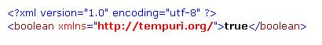

แสดงผลลัพธ์ที่ Web Service ทำการส่งค่ากลับมากรณีที่ Username และ Password ถูกต้อง

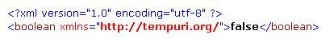

แสดงผลลัพธ์ที่ Web Service ทำการส่งค่ากลับมากรณีที่ไม่ถูกต้อง

1.2) การบันทึกข้อมูลการตรวจรักษาลงฐานข้อมูล

"INSERT INTO tbltestrecord (PatientID,Date,Time)
VALUES ('"+PatientID+"','"+Date+"','"+Time+"')"

ซึ่ง PatientID,Date,Time คือ field ของตาราง tbltestrecord ในฐานข้อมูล ส่วน
VALUES ('"+PatientID+"','"+Date+"','"+Time+"')" เป็นตัวแปรที่เก็บค่าที่ป้อนเข้ามาทาง PocketPC ซึ่งจะบันทึกลในตาราง tbltestrecord

ซึ่งการทำงานทั้งในส่วนของการดึงข้อมูลจากฐานข้อมูลออกมาดู และการบันทึกข้อมูลลงในฐานข้อมูลนี้ จะต้องทำผ่าน Web Service ทั้งหมด
FlowChart แสดงขั้นตอนการทำงานของ Pocket PC

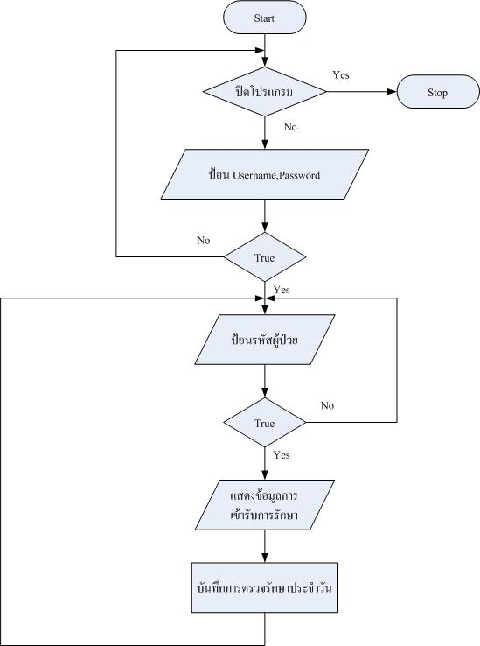

รูปที่ 3.2 แสดงขั้นตอนการทำงานของ Pocket PC
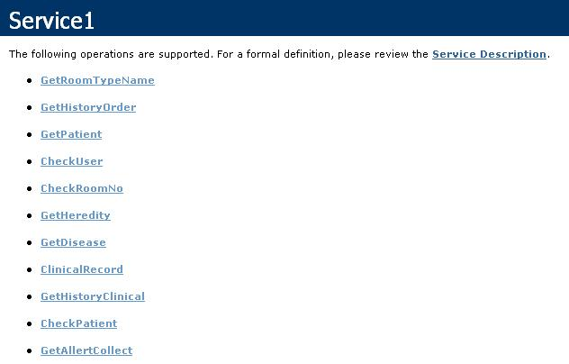

รูปที่ 3.3 แสดงฟังก์ชั่นการติดต่อกับฐานข้อมูลทั้งหมด ทั้งการดึงข้อมูลและการบันทึกข้อมูล

3.5 โปรแกรม Web Application
3.5.1 ขอบเขตการทำงานของโปรแกรม
1.) บริการข้อมูลให้กับพนักงานผ่านทางการล็อกอินทางเว็บไซต์
2.) รับคำสั่งจาก Pocket PC กรณีต้องการยาหรือเวชภัณฑ์อื่นๆ
3.) บริการข่าวสารแก่บุคคลทั่วไปที่เข้ามาเยี่ยมชมเว็บไซต์ ผ่านทางเว็บบอร์ด และข่าว
ประชาสัมพันธ์
4.) แพทย์หรือพยาบาลสามารถค้นหาข้อมูลที่สำคัญต่อการรักษา จากฐานข้อมูลผ่านทาง
หน้าเว็บเพจได้ในส่วนที่โรงพยาบาลกำหนดเอาไว้

3.5.2 การออกแบบโปรแกรม
การทำงานของเว็บไซต์นี้จะเริ่มจากหน้าแรก ในส่วนนี้ผู้ใช้ทั่วไปสามารถที่จะเข้ามาเยี่ยมชมเว็บไซต์ได้ แต่ในการทำงานบางส่วน ผู้ใช้จะต้องลงทะเบียนเพื่อที่จะเข้าไปเยี่ยมชม ซึ่งส่วนที่ต้องทำการล็อกอินเข้าไปดูข้อมูลได้ก็ได้แก่ ในส่วนของพนักงานโรงพยาบาลสามารถล็อกอินเข้าไปดูเมนูต่างๆ ที่ได้จัดทำไว้ให้เฉพาะสำหรับพนักงาน และส่วนของผู้ดูแลระบบ (admin) ซึ่งจะทำงานในส่วนของการเพิ่ม แก้ไข ลบ ค้นหา ข้อมูลพนักงาน การจัดการเกี่ยวกับข่าวสาร และจัดหมวดหมู่ความเชี่ยวชาญได้ ซึ่งมีโครงสร้างของเว็บไซต์ดังรูปที่ 3.3 และมีขั้นตอนการทำงานในส่วนที่ต้องล็อกอินดังรูปที่ 3.4

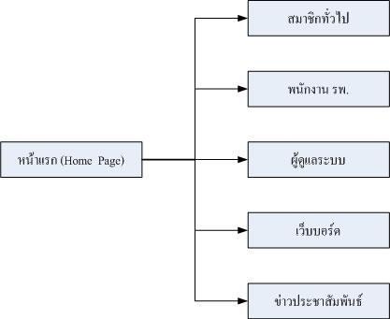

รูปที่ 3.4 แสดงโครงสร้างของเว็บไซต์

3.5.2.1 ภาพรวมของระบบ Web Application
ประกอบไปด้วย การล็อกอินโดยผู้ใช้ การจัดการเกี่ยวกับผู้ป่วย และการจัดการเกี่ยวกับรายละเอียดของพนักงาน
การล็อกอินของผู้ใช้ระบบ ผู้ที่ล็อกอินจะต้องได้รับความเป็นสมาชิกก่อนถึงจะสามารถเยี่ยมชมเว็บได้ เพราะบางเว็บเพจอนุญาตให้เฉพาะที่เป็นสมาชิกเท่านั้นที่สามาถเยี่ยมชมได้ โดยการป้อนชื่อและรหัสผ่าน

การทำงานของการล็อกอินผู้ใช้ระบบมีดังนี้
ตรวจสอบผู้ใช้ว่าเป็นผู้ดูแลระบบหรือไม่ โดยรับชื่อและรหัสผ่านไปตรวจกับตาราง user_profile ว่ามีข้อมูลหรือไม่ ถ้าใช่ก็ไปทำงานในส่วนของผู้ดูแลระบบ หากไม่ก็ตรวจสอบต่อไปอีกว่าผู้ใช้เป็นพนักงานหรือไม่ ถ้าใช่ก็ทำในส่วนของพนักงาน ถ้าไม่ใช่ก็ถามต่อไปอีกว่าเป็นสมาชิกหรือไม่ ถ้าใช่ก็สามารถเข้าชมเว็บในส่วนที่จัดไว้สำหรับสมาชิกทั่วไปสามารถดูได้ ถ้าไม่ใช่ก็ถามต่อไปอีกว่าต้องการสมัครสมาชิกหรือไม่ ถ้าสมัครก็ทำการลงทะเบียน หากพบข้อมูลแสดงว่าผู้ใช้ลงทะเบียนเรียบร้อยแล้ว ระบบจะเก็บชื่อไว้ในตัวแปร session
ข้อมูลที่ใช้ในการลงทะเบียนจะถูกเก็บลงฐานข้อมูล หากลืมรหัสผ่าน ก็เข้าไปที่เมนูลืมรหัสผ่านจากนั้นก็ป้อนคำตอบที่ได้ทำไว้ตอนลงทะเบียน ระบบจะนำคำตอบไปตรวจสอบกับฐานข้อมูล ว่าชื่อผู้ใช้กับคำตอบตรงกันหรือไม่ หากตรงกันจะอนุญาตให้เปลี่ยนรหัสผ่านได้ เมื่อต้องการออกจากระบบก็คลิกที่เมนูออกจากระบบ ระบบจะทำลายตัวแปร session ที่สร้างไว้ในตอนที่ผู้ใช้ล็อกอินเข้ามา

ภาพการทำงาน
จากรูปจะเห็นว่ามีจุดที่เชื่อมโยงไปยังส่วนต่างๆ โดยแต่ละจุดจะเชื่อมโยงไปยังแต่ละส่วนดังนี้

ส่วน A เชื่อมโยงไปยังกรณีที่ไม่ใช่พนักงาน
ส่วน B เชื่อมโยงไปยังกรณีที่เป็นพนักงาน
ส่วน C เชื่อมโยงไปยังส่วนของการทำงานของผู้ดูแลระบบ
ส่วน D เชื่อมโยงไปยังส่วนของการสมัครสมาชิก
ส่วน E เชื่อมโยงไปยังส่วนของการทำงานของสมาชิกทั่วไป
ส่วน F เชื่อมโยงไปยังส่วนตรวจสอบผู้ใช้และคำถามกรณีลืมรหัสผ่าน

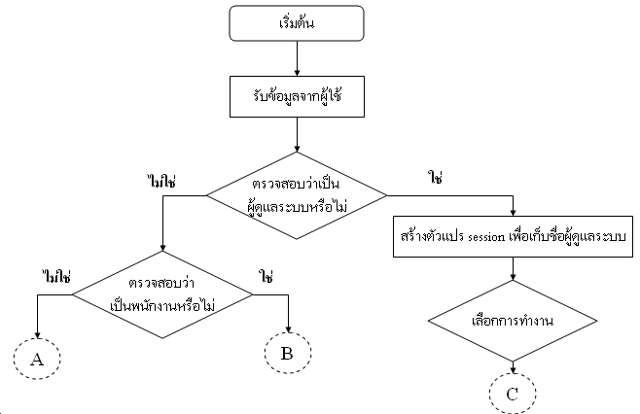

รูปที่ 3.5 แสดงขั้นตอนการตรวจสอบผู้ใช้

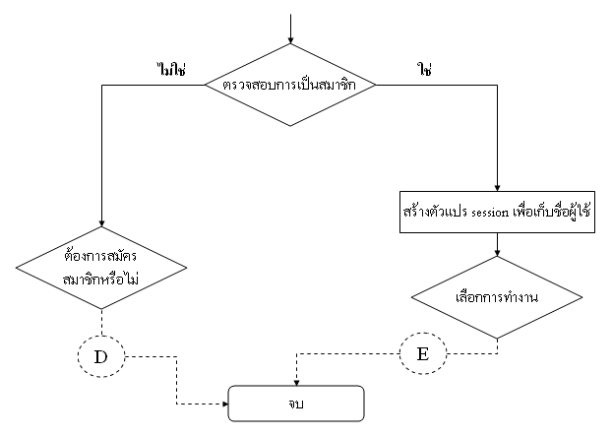
ส่วน A กรณีไม่ใช่พนักงาน

รูปที่ 3.6 แสดงการตรวจสอบการเป็นสมาชิกทั่วไป

จากรูปที่ 3.6 หากผู้ที่ทำการล็อกอินนั้นไม่ใช่ทั้งผู้ดูแลระบบและพนักงานแล้วก็จะมีการตรวจสอบต่อไปว่าใช่สมาชิกทั่วไปหรือเปล่า ถ้าหากใช่ก็จะสร้าง session แล้วไปทำงานในส่วนของ E แต่ถ้าหากไม่ใช่ก็จะถามต่อไปอีกว่า ต้องการสมัครสามาชิกหรือไม่ ถ้าหากสมัครก็จะไปทำในส่วนของ D
ส่วน B กรณีที่เป็นพนักงานโรงพยาบาล
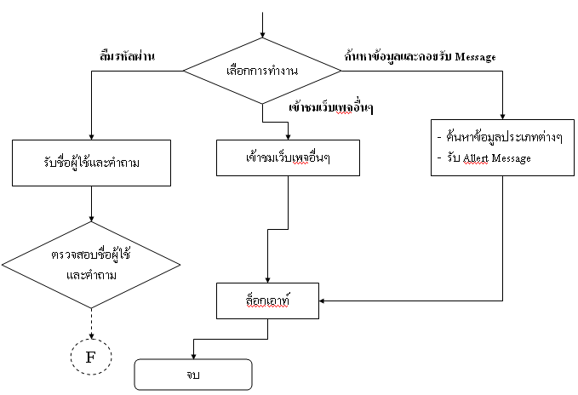

รูปที่ 3.7 แสดงการทำงานของผู้ใช้ที่เป็นพนักงานโรงพยาบาล
จากรูปที่ 3.7 พนักงานบริษัทสามารถเลือกการทำงานได้โดยสามารถเปลี่ยนรหัสผ่านได้ และสามารถค้นหาข้อมูลและคอยรับ Message จาก PocketPC ได้ด้วย หรืจะเข้าเยี่ยมชมเว็บในส่วนอื่นๆ ก็ได้เช่นกัน

ส่วน C กรณีเป็นผู้ดูแลระบบ

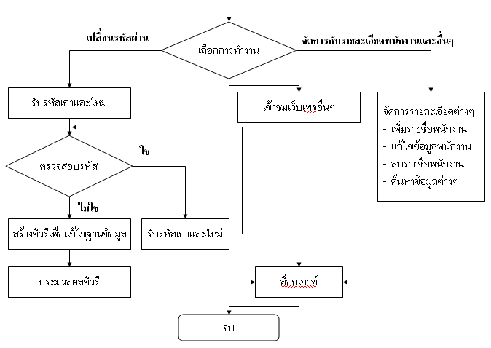

รูปที่ 3.8 แสดงการทำงานในส่วนของผู้ดูแลระบบ

จากรูปที่ 3.8 ผู้ดูแลระบบสามารถเลือกที่จะทำงาน โดยสามาเปลี่ยนรหัสผ่าน ทั้งของตนเองและของผู้ใช้คนอื่น สามารถจัดการกับรายละเอียดของพนักงาน ไม่ว่าจะเป็น การเพิ่ม แก้ไข ลบ และค้นหาข้อมูลต่างๆ และยังสามารถเข้าชมเว็บส่วนต่างๆ ได้ด้วย

ส่วน D กรณีต้องการสมัครสมาชิก
หากผู้ใช้ยังไม่ได้ลงทะเบียนกับทางเว็บไซต์ก็ไม่สามารถใช้งานในบางส่วนได้ ดังนั้นจึงต้องมีการลงทะเบียน สมัครสมาชิก โดยถ้าหากจะสมัครก็ต้องทำการกรอกข้อมูลต่างๆ เพื่อที่จะใช้ในการประมวลผลคิวรี แล้วทำการเก็บลงฐานข้อมูล แต่ถ้าหากไม่ต้องการสมัครก็สามารถดูเว็บเพจหน้าอื่นๆ ที่ไม่มีการจำกัดสิทธิ์ได้ดังรูปที่ 3.9

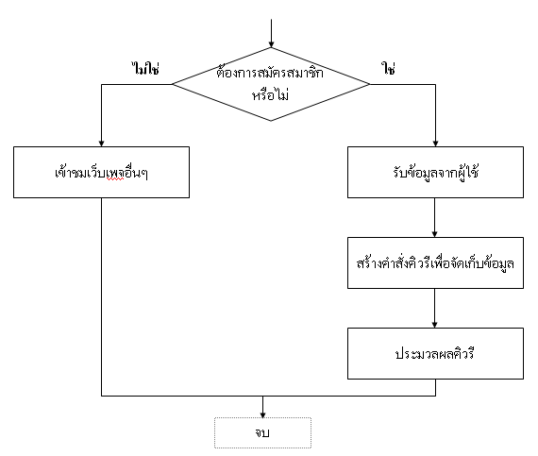

รูปที่ 3.9 แสดงขั้นตอนการสมัครสมาชิกใหม่

ส่วน E เป็นการทำงานของสมาชิกทั่วไป
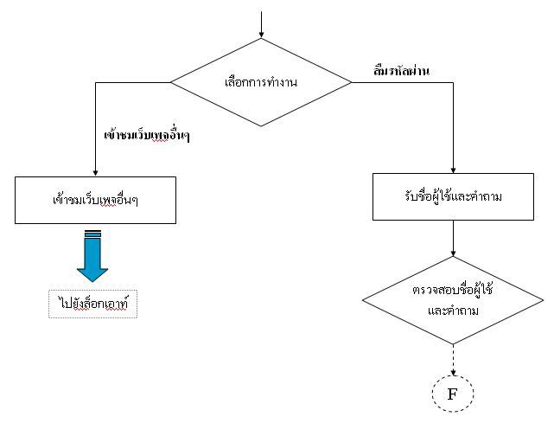

รูปที่ 3.10 แสดงการทำงานของสมาชิกทั่วไป

สมาชิกทั่วไปสามารถที่จะเปลี่ยนรหัสผ่านได้หากลืมรหัสผ่าน โดยทำการป้อนชื่อผู้ใช้และคำตอบที่ได้จากการป้อนตอนสมัครสมาชิกใหม่ จากนั้นเมื่อตรวจสอบในส่วนของ F
ส่วน F ส่วนตรวจสอบผู้ใช้และคำถามกรณีลืมรหัสผ่าน

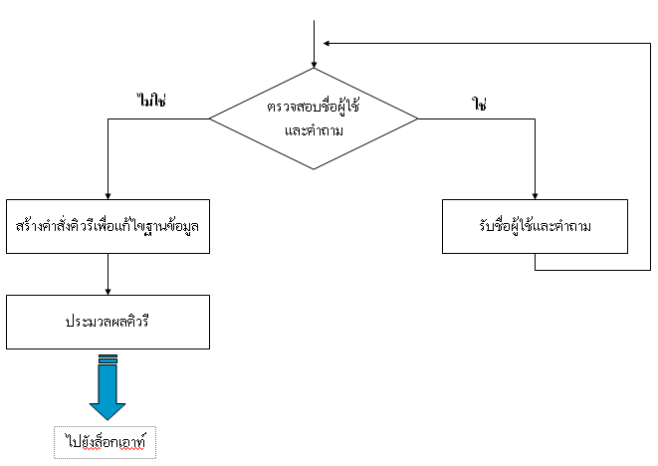
ไม่ใช่
ใช่

รูปที่ 3.11 แสดงการทำงานกรณีลืมรหัสผ่าน

จากรูปที่ 3.11 เราจะให้ผู้ใช้ทำการป้อนชื่อผู้ใช้ และคำตอบที่ได้จากการสมัครในตอนแรก เพื่อที่จะเรียกเข้าไปตรวจสอบเพื่อที่จะเปลี่ยนรหัสผ่าน ถ้าหากว่าถูกต้องก็จะเรียกฟอร์มขึ้นมาเพื่อให้ทำการป้อนรหัสผ่านใหม่และยืนยัน จากนั้นก็จะทำการ update ฐานข้อมูลใหม่

3.5.2.2 การรวมระบบย่อยให้เป็นเว็บไซต์
ในที่นี้จะกล่าวถึงหน้าของเว็บเพจที่มีการเชื่อมโยงไปยังส่วนต่างๆ ซึ่งมีไฟล์ที่เกี่ยวข้องได้แก่ index.php webboard.php officer.php news.php basic_data_menu.php

ไฟล์ index.php
เป็นหน้าแรกของเว็บไซต์ที่แสดงการทำงานส่วนต่างๆ ส่วนของการเชื่อมโยงไปยังไฟล์อื่นๆ ดังรูปที่ 3.12 ซึ่งประกอบด้วย
- เมนูหน้าแรก เชื่อมโยงไปยังไฟล์ index.php
- เมนูเว็บบอร์ด เชื่อมโยงไปยังไฟล์ webboard.php
- เมนูสำหรับพนักงาน รพ. เชื่อมโยงไปยังไฟล์ officer.php
- เมนูข่าวประชาสัมพันธ์ เชื่อมโยงไปยังไฟล์ news.php
- เมนูผู้ดูแลระบบ เชื่อมโยงไปยังไฟล์ basic_data_menu.php

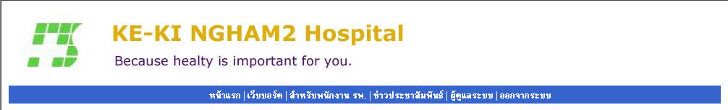

รูปที่ 3.12 แสดงเมนูในส่วนของหน้าแรกของเว็บไซต์

จากเมนูที่ได้แสดงดังรูปนั้นได้มาจากการใช้ฟังก์ชั่น require_once("headeradmin.php");
ซึ่งโหลดขึ้นมาเพื่อนำมาใช้งานบนสคริปต์ ซึ่งไฟล์ header.php จะอยู่ในไดเร็กทอรี include
เป็นไฟล์ที่ใช้สร้างหัวของเมนูจาก code ข้างล่าง

<a class ="cate" href="index.php"><b>หน้าแรก</b></a>
|<a class ="cate" href="webboard.php"><b>เว็บบอร์ด</b></a>
|<a class ="cate" href="officer.php"><b>สำหรับพนักงาน รพ.</b></a>
|<a class ="cate" href="/news/news.php"><b>ข่าวประชาสัมพันธ์</b></a>
|<a class ="cate" href="basic_data_menu.php"><b>ผู้ดูแลระบบ</b></a>
|<a class ="cate" href="logout.php"><b>ออกจากระบบ</b></a>

ในรูปที่ 3.13 เป็นเมนูตรงกลางของไฟล์ index.php มีหน้าจอสำหรับทำการล็อกอิน เชื่อมโยงไปยังไฟล์ process_login.php

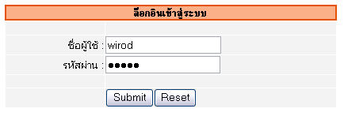

รูปที่ 3.13 แสดงหน้าล็อกอิน

ในส่วนของการล็อกอิน ผู้ใช้จะป้อนชื่อและรหัสผ่านเข้าไปในฟอร์มซึ่งเมื่อคลิกปุ่ม Submit แล้วจะทำการส่งค่าไปยังไฟล์ process_login.php

<form action=”process_login.php" method="post">

ภายในไฟล์ process_login.php ก็มีการเชื่อมต่อกับฐานข้อมูลด้วยการ include ไฟล์ database.php จากนั้นค่อยตรวจสอบชื่อผู้ใช้และรหัสผ่านโดยการโหลดฟังก์ชัน require_once

<?php
include("function.php");
include("database.php");

head_html("ตรวจสอบ session");
database_connect();

login($user_name,$pass);
header("Location: show.php");

end_head_html();
?>

เมื่อชื่อผู้ใช้และรหัสผ่านแล้วก็จะเกิดการสร้าง session ขึ้นมา โดยฟังก์ชั่น login จะอยู่ใน
ไฟล์ที่ชื่อว่า function.php

ไฟล์ webboard.php
แบ่งออกเป็น 2 ส่วนคือส่วนที่เป็นกระทู้และส่วนที่เป็นคำตอบ โดยส่วนที่เป็นกระทู้จะทำหน้าที่ในการเก็บคำถามที่ผู้ใช้ป้อนเอาไว้ ภายในตัวกระทู้จะมีการเก็บรายละเอียดต่างๆ ได้แก่ หมายเลขกระทู้ หัวข้อกระทู้ ชื่อผู้ส่ง อีเมล์ วันเวลา และรายละเอียดของกระทู้ ในส่วนของคำตอบเช่นกันมีการเก็บหมายเลขคำตอบ หมายเลขกระทู้ ชื่อผู้ตอบ อีเมล์ วันเวลา และรายละเอียดของคำตอบ ดังรูปที่ 3.14

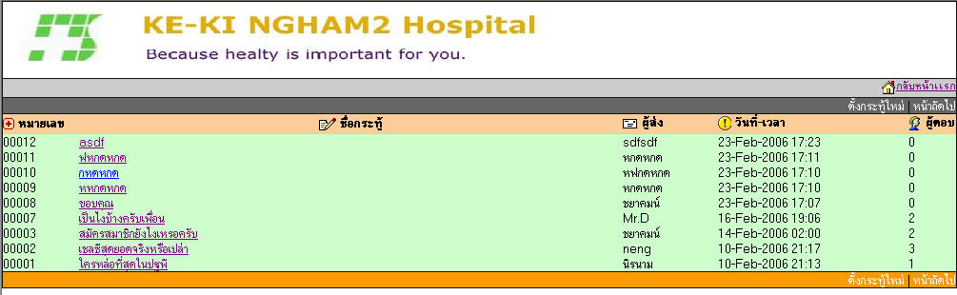

รูปที่ 3.14 แสดงหน้าตาของเว็บบอร์ด

จากรูปที่ 3.10 เกิดจากการทำงานร่วมกันของไฟล์ต่างๆ ซึ่งได้แก่ webboard.php new_discuss.php reply_discuss.php discussion.php webboard_db.php และ genhtml.php
ซึ่งแต่ละไฟล์จะมีหน้าที่การทำงานดังนี้คือ

Webboard.php ใช้แสดงหน้าเว็บบอร์ดหลัก
New_discuss.php สร้างกระทู้ใหม่ และนำกระทู้ที่ได้เก็บไว้ในตาราง question ใน
ฐานข้อมูล webboard
Reply_discuss.php เพิ่มคำตอบลงในตาราง answer บนฐานข้อมูล webboard
Discussion.php แสดงรายละเอียดของกระทู้และคำตอบ
Webboard_db.php จัดการติดต่อกับฐานข้อมูล webboard รวมทั้งการสร้างคิวรี
ต่างๆ แล้วนำคิวรีเหล่านั้นไปประมวลผลด้วยฟังก์ชันที่เกี่ยวกับ
MySQL
Genhtml.php ทำหน้าที่กำหนดรูปแบบเอกสาร HTML ซึ่งเป็นโครงสร้างของตัวเว็บบอร์ด

ไฟล์ officer.php
เป็นไฟล์ที่เอาไว้ตรวจสอบกรณีล็อกอินที่เป็นชื่อของพนักงาน เพื่อใช้ในการตรวจสิทธิ์ก่อน จากนั้นก็จะมีเมนูย่อยด้านในอีกดังรูปที่ 3.15 ซึ่งประกอบด้วย

รูปที่ 3.15 แสดงหน้าตาในส่วนเมนูของพนักงาน

ฟังก์ชัน login()
function login($user,$pass)
{
$str = "select * from user_profile where user_name = '$user' and password = '$pass'";
$ret = database_query($str);
$row = mysql_fetch_array($ret);
if(mysql_num_rows($ret) != 0) {
session_register("login");
if($row["STATUS"] == '0')
session_register("status");
}
else {
message_box("","User name หรือ Password ผิด ไม่สามารถล็อกอินได้","javascript:history.back()");
exit;
}
}

ฟังก์ชัน check_session()
function check_session() {
session_start();
if (!session_is_registered("login")) {
message_box("","คุณยังไม่ได้ล็อกอินเข้าระบบ","index.php");
exit;
}
}

เมื่อเลือกเมนูค้นหาข้อมูลเราจะได้เมนูดังรูปที่ 3.16 ซึ่งเมนูเหล่านี้จะเชื่อมโยงไปยังไฟล์ต่างๆ
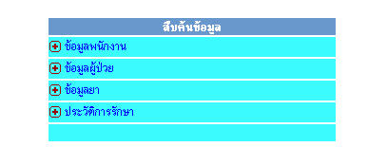
รูปที่ 3.16 แสดงเมนูหน้าค้นหาข้อมูล

จากนั้นเมื่อเข้าฟอร์มค้นหาเราก็จะมีการใช้ตัวแปรในเก็บค่าที่ป้อนไว้ในช่องค้นหา เพื่อจะส่งค่าไปทำการคิวรีในฐานข้อมูล
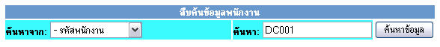
รูปที่ 3.17 แสดงฟอร์มในการค้นหาข้อมูลพนักงาน

ในการแสดงผลลัพธ์ที่ได้จากค้นหา ข้อมูลที่จะนำมาแสดงจะประกอบไปด้วยฟังก์ชันต่างๆ ดังนี้

ส่วนของไฟล์ที่ Include เข้ามา
include("database.php");
include("function.php");
require_once("connect_db.php");
require_once("headeradmin.php");

ฟังก์ชันที่ใช้ตรวจสอบสิทธิ์
check_session();
check_permit();

ฟังก์ชันที่เกี่ยวกับฐานข้อมูล
$dbname = "hospital";
$tblname = "tbldoctor";
mysql_select_db($dbname) or die("เลือกฐานข้อมูลไม่ได้");

$sql_search = "select * from $tblname where $type like '%$search%' order by DoctorID,DoctorName";

$db_query_search = mysql_db_query($dbname, $sql_search);
$num_rows_search = mysql_num_rows($db_query_search);
$num_fields = mysql_num_fields($db_query_search);

รูปที่ 3.18 แสดงผลลัพธ์ในการค้นหาข้อมูลพนักงาน
ไฟล์ news.php
สร้างระบบการจัดการข้อมูลบนเว็บ ในที่นี้คือข่าวประชาสัมพันธ์ โดยโครงสร้างของระบบประกอบด้วย ส่วนของกลุ่มข่าว และส่วนของข่าว ในส่วนของกลุ่มข่าวจะรวมข่าวที่มีเนื้อหาสัมพันธ์กันมารวมกัน ส่วนข่าวจะแสดงรายละเอียดและเนื้อหาที่อยู่ภายในหัวข้อข่าวนั้นๆ แสดงดังรูปที่ 3.19 โดยในส่วนนี้ admin หรือผู้ที่กำหนดสามารถเข้าไปสร้างหัวข้อได้ผ่านทางเมนูล็อกอินทางด้านขวา

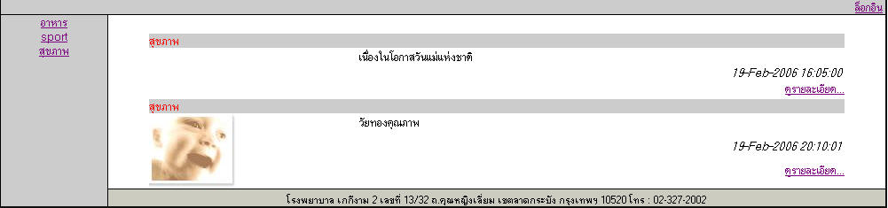

รูปที่ 3.19 แสดงหน้าตาในส่วนของข่าวประชาสัมพันธ์
ไฟล์ basic_data_menu.php
จะสร้างฟอร์มเพื่อให้ผู้ดูแลระบบได้ทำการล็อกอินเข้าไป ซึ่งในส่วนนี้เมื่อเข้าไปแล้ว จะมีเมนูต่างๆ ให้ผู้ดูแลระบบจัดการได้แก่ เพิ่มข้อมูลบุคลากร แก้ไขรายละเอียดบุคลากร และการจัดหมวดหมู่ความเชี่ยวชาญ และเมนูอื่นๆซึ่งจะได้อธิบายในแต่ละส่วนดังรูปที่จะแสดงต่อไปนี้

1.) เพิ่มข้อมูลบุคลากรใหม่
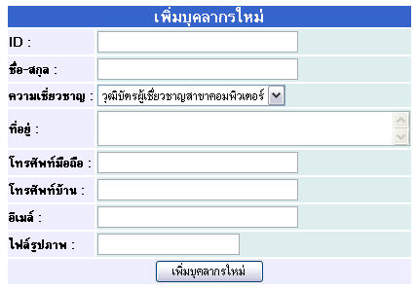

รูปที่ 3.20 แสดงหน้าตาในส่วนของการเพิ่มบุคลากรใหม่

จากรูปที่ 3.20 ผู้ดูแลระบบสามารถกรอกเพิ่มข้อมูลบุคลากรของโรงพยาบาลเข้าไปเพิ่มในฐานข้อมูลได้โดยรายละเอียดต่างๆ จะแสดงในรูปซึ่งผลลัพธ์เกิดจากการเรียกไฟล์ insertofficer_form.php

2.) แก้ไขรายละเอียดบุคลากร
หลังจากที่ admin ทำการเพิ่มข้อมูลเข้าไปแล้วก็สามารถทำการแก้ไขได้ โดยเลือกที่เมนูแก้ไขรายละเอียดบุคลากร จากนั้นผลลัพธ์ที่ได้จะเกิดจากการเปิดไฟล์ modify_form.php ดังรูปที่ 3.20 ซึ่งจะขึ้นรายชื่อของพนักงานให้ admin เลือกว่าจะแก้ไขใคร

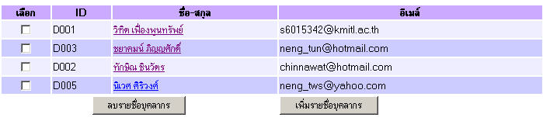

รูปที่ 3.21 แสดงรายชื่อบุคลากรที่ผู้ดูแลระบบสามารถแก้ไขหรือลบได้

หลังจากเลือก checkbox แล้วว่าจะเลือกใครก็ทำการคลิกที่ชื่อคนนั้นแล้วโปรแกรมจะเรียกไฟล์ editofficer_form.php เพื่อดึงข้อมูลของบุคลากรที่ต้องการแก้ไขขึ้นมา จากนั้น admin สามารถที่จะลบหรือแก้ไขได้ ดังรูปที่ 3.22

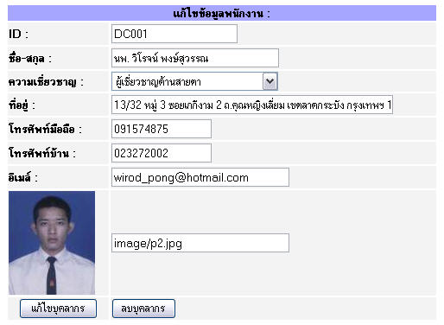

รูปที่ 3.22 แสดงหน้าตาในส่วนของการแก้ไขรายละเอียดบุคลากร

3.) การจัดหมวดหมู่ความเชี่ยวชาญ
ในส่วนนี้จะไม่ขออธิบายเนื่องจากการทำงานจะเหมือนกันหัวข้อที่ 2.) ต่างกันตรงที่ข้อมูลที่ใช้ป้อนเท่านั้น

ฟังก์ชันหลักที่ใช้ในแต่ละไฟล์
Connect_db() ใช้สำหรับเชื่อมโยงฐานข้อมูล
Header_html() ใช้แสดงส่วนหัวของจอภาพ
Change_password() ใช้สำหรับเปลี่ยนรหัสผ่าน
Check_valid_user() ใช้ตรวจสอบผู้ใช้ที่เข้ามานั้นเป็นคนที่ถูกต้องหรือไม่
Valid_email() ใช้ตรวจอีเมล์ว่ารับเข้ามาถูกหรือไม่
Check_admin() ใช้ตรวจสอบผู้ดูแลระบบว่าผ่านการล็อกอินถูกต้องหรือไม่
Filled_out() ใช้ตรวจค่าในอาร์เรย์
Login() ใช้ตรวจสอบผู้ใช้ที่ล็อกอินเข้ามาว่ามีข้อมูลในฐานข้อมูลหรือไม่
Register() ใช้สำหรับลงทะเบียนสมาชิก
Insert_person() ใช้เพิ่มรายชื่อพนักงานในตาราง tbldoctor
Delete_person() ใช้ลบรายชื่อพนักงานในตาราง tbldoctor ตาม DoctorID
Edit_person() ใช้แก้ไขรายละเอียดของพนักงานในตาราง tbldoctor
Show_data() ใช้แสดงข้อมูลจากฐานข้อมูล “hospital”
Select_person() ใช้เลือกข้อมูลของพนักงานจากฐานข้อมูลขึ้นมาตาม DoctorID ที่ระบุ เพื่อนำรายชื่อแต่ละคนไปจัดการ ลบ หรือแก้ไข
Select_cat ใช้เลือกข้อมูลของพนักงานจากฐานข้อมูลขึ้นมาตามหมวดหมู่ความเชี่ยวชาญที่ระบุ เพื่อนำหมวดหมู่ความเชี่ยวชาญเหล่านั้นไปจัดการ ลบ หรือแก้ไข

